Вопрос 6
Изопроцессы в газах. Уравнение Менделеева-Клапейрона состояния идеального газа.
Изопроцесс — термодинамический процесс, при постоянной массе вещества и одном из макропараметров (объема, температуры, давления).
Рассмотрим три изопроцесса
Изотермический | Изотермический процесс — процесс изменения состояния ТД системы при постоянной температуре. Изменение давления газа в зависимости от объема при постоянной температуре изучал Р. Бойль. Он наблюдал за изменением объема воздуха, запертого в длинной изогнутой трубке столбом ртути. Изначально давления в коленах были равны 760 мм рт. ст., а уровни ртути одинаковы. Объем воздуха уменьшился вдвое, когда разность уровней ртути в обоих коленах была равна 760 мм, то есть давление увеличилось в двое. Независимо от Бойля французский ученый Э. Мариотт пришел к тем же выводам.  Закон Бойля-Мариотта — произведение давления газа данной массы на его объем постоянно при неизменной температуре.  Изотерма — кривая, изображающая на графике зависимость давления от объема.  Молекулярно-кинетическое обоснование закона Бойля-Мариотта  Давление газа зависит от количества ударов молекул о стенку, которое пропорционально концентрации. | 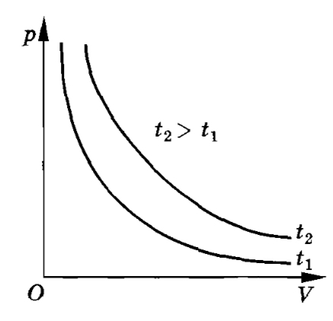  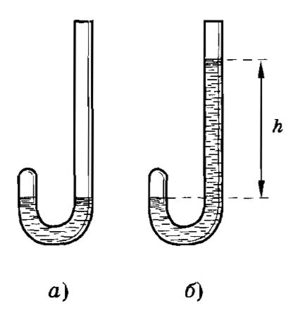
Изобарный | Изобарный процесс — процесс изменения состояния ТД системы при постоянном давлении. Закон, определяющий зависимость объема от температуры при постоянном давлении, был установлен французским ученым Гей-Люссаком в 1802 году. Исследуемый газ находился в стеклянном баллончике, соединенном с длинной стеклянной трубкой, и заперт капелькой ртути. Так как трубка расположена горизонтально, давление в ней всегда равно внешнему. При изменении температуры можно следить за изменением объема по перемещению ртути.  Закон Гей-Люссака — относительное изменение объема газа данной массы при постоянном давлении прямо пропорционально изменению температуры.  - коэффициент объемного расширения. Численно равен относительному изменению объема газа при изменении его температуры на 1 градус.  Через понятие абсолютной температуры .  Изобара — прямая, изображающая зависимость объема от температуры.  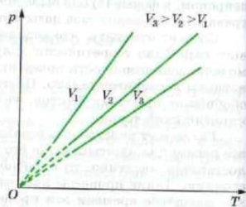  Часть графика обозначена пунктиром, так как прекращается выполнение закона. Например, из-за перехода в другое агрегатное состояние.  Молекулярно-кинетическое обоснование закона Гей-Люссака  При постоянном давлении температура и объем обратно пропорциональны. | 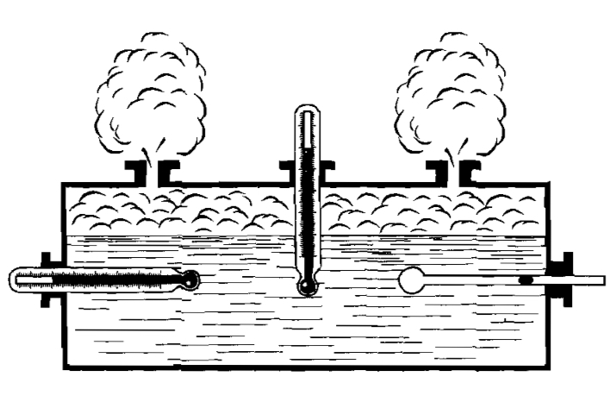  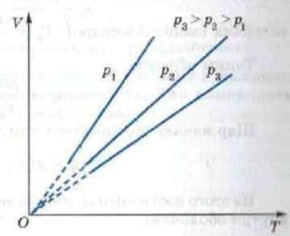
Изохорный | Изохорный процесс — процесс изменения состояния ТДС при постоянном объеме. В 1787 году французский физик Ж. Шарль экспериментально установил зависимость давления от температуры при постоянном объеме.  Закон Шарля — давление данной массы газа при постоянном объеме пропорционально абсолютной температуре. - температурный коэффициент давления газа, численно равный относительному изменению давления при изменении температуры газа на 1 К.  Изохора — прямая, изображающая зависимость давления от температуры.  Часть графика обозначена пунктиром, так как прекращается выполнение закона. Например, из-за перехода в другое агрегатное состояние.  Молекулярно-кинетическое обоснование закона Шарля  При постоянном объеме давление и температура пропорциональны.
Рассмотрим три положения газа. Температуры первого и второго равны, давления второго и третьего равны.
Тогда- Уравнение Клапейрона.
По закону Авогадро — различные газы, взятые в количестве 1 моль, имеют одинаковые объемы при одинаковых давлениях и температурах. При н. у. .
Следовательно, - универсальная газовая постоянная.
В итоге, - Уравнение Клапейрона-Менделеева
Физический смысл универсальной газовой постоянной — скалярная физическая величина, численно равная работе, которую совершает 1 моль ИГ при изобарном нагревании на 1 К.

